第3节 圆的方程
圆的定义与方程
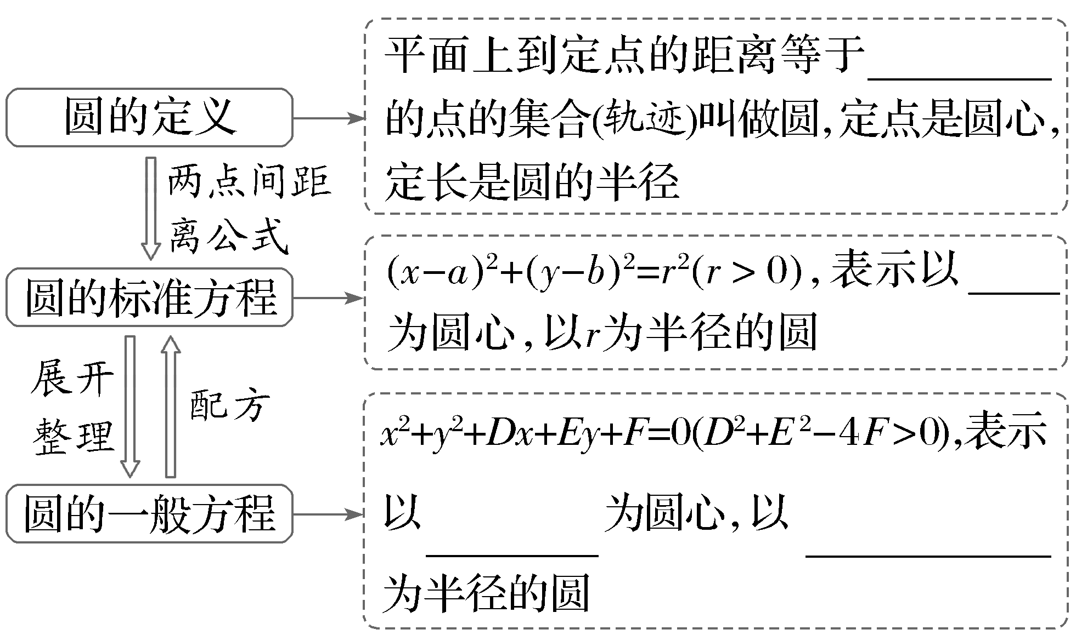
结论：以A（x₁，y₁），B（x₂，y₂）为直径端点的圆的方程为（x－x₁）（x－x₂）＋（y－y₁）（y－y₂）＝0.
 〔一题多解〕设点M在直线2x＋y－1＝0上，点（3，0）和（0，1）均在☉M上，则☉M的方程为 .
练 （1）（2026·山东聊城模拟）已知圆C与两坐标轴及直线x＋y－2＝0都相切，且圆心在第二象限，则圆C的方程为（ ）
A.（x＋$\sqrt{2}$）²＋（y－$\sqrt{2}$）²＝$\sqrt{2}$ B.（x－$\sqrt{2}$）²＋（y＋$\sqrt{2}$）²＝2
C.（x－$\sqrt{2}$）²＋（y＋$\sqrt{2}$）²＝$\sqrt{2}$ D.（x＋$\sqrt{2}$）²＋（y－$\sqrt{2}$）²＝2
（2）（2026·河南郑州模拟）已知点A（－2，1），B（－1，0），C（2，3），D（a，3）四点共圆，则a＝ .

点与圆的位置关系
圆的标准方程为（x－a）²＋（y－b）²＝r²（r＞0），圆心C的坐标为（a，b），半径为r，设M的坐标为（x₀，y₀）.
三种  情况 | （x₀－a）²＋（y₀－b）² r²⇔点在圆上
三种  情况 | （x₀－a）²＋（y₀－b）² r²⇔点在圆外
三种  情况 | （x₀－a）²＋（y₀－b）² r²⇔点在圆内

题组练透
1.〔一题多解〕若点M（5a＋1，12a）在圆C：（x－1）²＋y²＝1的内部，则实数a的取值范围是（ ）
A.a＜1 B.｜a｜＜1
C.a＜$\frac{1}{13}$ D.｜a｜＜$\frac{1}{13}$
2.已知点P（0，－1）关于直线x－y＋1＝0对称的点Q在圆C：x²＋y²＋mx＋4＝0上，则m＝ .

与圆有关的轨迹问题
教材母题：〔人A选一P89习题8题〕长为2a的线段AB的两个端点A和B分别在x轴和y轴上滑动，求线段AB的中点的轨迹方程，并说明轨迹的形状.
细研教材：求与圆有关的轨迹问题时，根据题设条件的不同常采用以下方法：
（1）直接法，直接根据题目提供的条件列出方程；
（2）定义法，根据圆、直线等定义列方程；
（3）几何法，利用圆的几何性质列方程；
（4）代入法，找到要求点与已知点的关系，代入已知点满足的关系式.
变式1 〔几何法〕若△PAB是圆C：（x－2）²＋（y－2）²＝4的内接三角形，且PA＝PB，∠APB＝120°，则AB的中点D的轨迹方程为（ ）
A.x²＋y²＝1
B.（x－2）²＋（y－2）²＝2
C.（x－2）²＋（y－2）²＝3
D.（x－2）²＋（y－2）²＝1
变式2 〔定义法〕已知圆C：（x－1）²＋（y－1）²＝1，点M是圆上的动点，AM与圆相切，且｜AM｜＝2，则点A的轨迹方程是（ ）
A.y²＝4x
B.x²＋y²－2x－2y－3＝0
C.x²＋y²－2y－3＝0
D.y²＝－4x
变式3 〔相关点代入法〕（2024·新高考Ⅱ卷5题）已知曲线C：x²＋y²＝16（y＞0），从C上任意一点P向x轴作垂线段PP'，P'为垂足，则线段PP'的中点M的轨迹方程为（ ）
A.$\frac{x^{2}}{16}$＋$\frac{y^{2}}{4}$＝1（y＞0） B.$\frac{x^{2}}{16}$＋$\frac{y^{2}}{8}$＝1（y＞0）
C.$\frac{y^{2}}{16}$＋$\frac{x^{2}}{4}$＝1（y＞0） D.$\frac{y^{2}}{16}$＋$\frac{x^{2}}{8}$＝1（y＞0）
变式4 〔直接法〕点M与两个定点O（0，0），P（2，0）的距离的比为3∶1，则点M的轨迹为 .

利用三角函数关系巧设圆的方程
教材母题：〔人A选一P89习题10题〕在平面直角坐标系中，如果点P的坐标（x，y）满足$\left\{\begin{matrix}x＝a＋rcosθ\text{，} \\ y＝b＋rsinθ\text{，}\end{matrix}\right.$其中θ为参数，r＞0，证明：点P的轨迹是圆心为（a，b），半径为r的圆.
细研教材：由教材知，我们可以利用同角三角函数的平方关系sin²θ＋cos²θ＝1，把圆心为（x₀，y₀），半径为r 的圆上的点设为（x₀＋rcos θ，y₀＋rsin θ）（θ∈[0，2π）） ，简称设“点参”，特别地，若原点为圆心，常用（rcos θ，rsin θ）来表示半径为r 的圆上的任一点.利用同角三角函数的平方关系设圆的方程，一方面可减少参数的个数，另一方面可以借助三角恒等变换来解决问题.
（1）〔一题多解〕（2023·全国乙卷11题）已知实数x，y满足x²＋y²－4x－2y－4＝0，则x－y的最大值是（ ）
A.1＋$\frac{3\sqrt{2}}{2}$ B.4
C.1＋3$\sqrt{2}$ D.7
（2）已知点P在圆（x－1）²＋y²＝1上，点A的坐标为（1，$\sqrt{3}$），O为原点，试求$\vec{AO}$·$\vec{AP}$的取值范围.

